Приложение
к решению Совета депутатов
муниципального образования
«Среднесантимирское сельское поселение»
Новомалыклинского района Ульяновской области
от «14» июля 2014 г. № 11/53

ПОЛОЖЕНИЕ
«О ФЛАГЕ МУНИЦИПАЛЬНОГО ОБРАЗОВАНИЯ
«СРЕДНЕСАНТИМИРСКОЕ СЕЛЬСКОЕ ПОСЕЛЕНИЕ»
НОВОМАЛЫКЛИНСКОГО РАЙОНА УЛЬЯНОВСКОЙ ОБЛАСТИ»

Настоящим положением устанавливается описание, обоснование и порядок использования флага муниципального образования «Среднесантимирское сельское поселение» Новомалыклинского района Ульяновской области.

- Общие положения

1.1. Флаг муниципального образования «Среднесантимирское сельское поселение» Новомалыклинского района Ульяновской области (далее – флаг Среднесантимирского сельского поселения) является официальным символом Среднесантимирского сельского поселения.
1.2. Флаг Среднесантимирского сельского поселения отражает исторические, культурные, социально-экономические, национальные и иные местные традиции.
1.3. Положение о флаге Среднесантимирского сельского поселения с приложением на бумажном и электронном носителях хранится в архиве Среднесантимирского сельского поселения и доступно для ознакомления всем заинтересованным лицам.
1.4. Флаг Среднесантимирского сельского поселения подлежит государственной регистрации в порядке, установленном федеральным законодательством и законодательством Ульяновской области.

- Описание и обоснование символики флага
Среднесантимирского сельского поселения

2.1. Описание флага Среднесантимирского сельского поселения:
«Прямоугольное двухстороннее полотнище малинового цвета с отношением ширины к длине 2:3, окаймленного двойной каймой, каждая из которых шириной 1/15 от ширины полотнища. В середине полотнища изображены четыре перекрещенных попарно желтых колоса (все фигуры из герба Среднесантимирского сельского поселения)».
2.2. Рисунок флага Среднесантимирского сельского поселения приводится в приложении 1 к настоящему Положению, являющемся неотъемлемой частью настоящего Положения.
2.3. Обоснование символики флага Среднесантимирского сельского поселения.
Сельское поселение Старосантимирское состоит из 4-х населенных пунктов: сел Средний Сантимир, Старый Сантимир, Старая Бесовка и поселок Ивановка. Исторически села существуют более трех столетий.
Символика флага Среднесантимирского сельского поселения многозначна:
- малиновое поле – символизирует славное прошлое старинных сел, составляющих поселение;
- желтая кайма – символически отражает поля с золотой нивой;
- зелено-голубая кайма - символ лесных массивов окружающих села, зеленых лугов, озер и рек, расположенных на территории поселения;
- перекрещенные колосья – аллегорически отражают основное занятие жителей поселения – производство зерновых культур. 4 колоса – соответствуют 4-м населенным пунктам составляющим поселение.
Малиновый цвет (пурпур) – символ власти, славы, почета, благородства происхождения, древности.
Зеленый цвет символизирует весну, здоровье, природу, молодость и надежду.
Голубой цвет (лазурь) – символ возвышенных устремлений, искренности, преданности, возрождения.
Желтый цвет (золото) – символ высшей ценности, величия, богатства, урожая.
2.8. Авторская группа.
Идея герба: Константин Моченов (Химки).
Художник: Оксана Афанасьева (Москва)
Компьютерный дизайн: Ольга Салова (Москва).
Обоснование символики: Вячеслав Мишин (Химки).

3. Порядок воспроизведения и размещения флага
Среднесантимирского сельского поселения

3.1. Воспроизведение флага Среднесантимирского сельского поселения, независимо от его размеров и техники исполнения, должно точно соответствовать описанию, приведенному в пункте 2.1. настоящего Положения.
3.2. Порядок одновременного размещения Государственного флага Российской Федерации, флага Ульяновской области, флага Среднесантимирского сельского поселения, иных флагов производится в соответствии с федеральным законодательством, законодательством Ульяновской области, регулирующим правоотношения в сфере геральдического обеспечения.
3.3. При одновременном размещении Государственного флага Российской Федерации (или флага Ульяновской области) и флага Среднесантимирского сельского поселения флаг Среднесантимирского сельского поселения располагается справа (размещение флагов: 1-2).
3.4. При одновременном размещении Государственного флага Российской Федерации (1), флага Ульяновской области (2) и флага Среднесантимирского сельского поселения (3), Государственный флаг Российской Федерации располагается в центре. Слева от Государственного флага Российской Федерации располагается флаг Ульяновской области, справа от Государственного флага Российской Федерации располагается флаг Среднесантимирского сельского поселения (размещение флагов: 2-1-3).
3.5. При одновременном размещении четного числа флагов (например, 8-ми), Государственный флаг Российской Федерации (1) располагается левее центра. Справа от Государственного флага Российской Федерации располагается флаг Ульяновской области (2), слева от Государственного флага Российской Федерации располагается флаг Новомалыклинского района (3). Справа от флага Ульяновской области располагается флаг Среднесантимирского сельского поселения (4). Остальные флаги располагаются далее поочередно слева и справа в порядке ранжирования (размещение флагов: 7-5-3-1-2-4-6-8).
3.6. При одновременном размещении нечетного числа флагов (например, 9-ти), Государственный флаг Российской Федерации (1) располагается в центре. Слева от Государственного флага Российской Федерации располагается флаг Ульяновской области (2), справа от Государственного флага Российской Федерации располагается флаг Новомалыклинского района (3). Слева от флага Ульяновской области располагается флаг Среднесантимирского сельского поселения (4). Остальные флаги располагаются далее поочередно справа и слева в порядке ранжирования (расположение флагов: 8-6-4-2-1-3-5-7-9).
3.7. Расположение флагов, установленное в пунктах 3.3. – 3.6. указано «от зрителя».
3.8. При одновременном размещении Государственного флага Российской Федерации, флага Ульяновской области, флага Новомалыклинского района, флага Среднесантимирского сельского поселения размер флага Среднесантимирского сельского поселения не может превышать размеры других флагов.
3.9. При одновременном размещении Государственного флага Российской Федерации, флага Ульяновской области, флага Новомалыклинского района, флага Среднесантимирского сельского поселения высота размещения флага Среднесантимирского сельского поселения не может превышать высоту размещения других флагов.
3.10. При одновременном размещении Государственного флага Российской Федерации, флага Ульяновской области, флага Новомалыклинского района, флага Среднесантимирского сельского поселения все флаги должны быть выполнены в единой технике.
3.11. В знак траура флаг Среднесантимирского сельского поселения приспускается до половины высоты флагштока (мачты). При невозможности приспустить флаг, а также, если флаг установлен в помещении, к верхней части древка выше полотнища флага крепится черная сложенная пополам и прикрепленная за место сложения лента, общая длина которой равна длине полотнища флага, а ширина составляет не менее 1/10 от ширины полотнища флага.
3.12. При вертикальном вывешивании флага Среднесантимирского сельского поселения, флаг должен быть обращен лицевой стороной к зрителям, а свободным краем – вниз.
3.13. Порядок изготовления, хранения и уничтожения флага Среднесантимирского сельского поселения, бланков и иных носителей изображения флага Среднесантимирского сельского поселения устанавливается администрацией Среднесантимирского сельского поселения.

4. Порядок использования флага Среднесантимирского сельского поселения

4.1. Флаг Среднесантимирского сельского поселения установлен (поднят, размещен, вывешен) постоянно:
1) на зданиях органов местного самоуправления Среднесантимирского сельского поселения, муниципальных предприятий и учреждений, необходимых для осуществления полномочий по решению вопросов местного значения Среднесантимирского сельского поселения;
2) в залах заседаний органов местного самоуправления Среднесантимирского сельского поселения;
3) в кабинетах главы Среднесантимирского сельского поселения, выборных должностных лиц местного самоуправления Среднесантимирского сельского поселения; главы администрации Среднесантимирского сельского поселения.
4.2. Флаг Среднесантимирского сельского поселения устанавливается при проведении:
1) протокольных мероприятий;
2) торжественных мероприятий, церемоний с участием должностных лиц органов государственной власти области и государственных органов Ульяновской области, главы Среднесантимирского сельского поселения, официальных представителей Среднесантимирского сельского поселения;
3) иных официальных мероприятий.
4.3. Флаг Среднесантимирского сельского поселения может устанавливаться:
1) в кабинетах заместителей главы Среднесантимирского сельского поселения, заместителей главы администрации Среднесантимирского сельского поселения, руководителей и их заместителей отраслевых, структурных подразделений администрации Среднесантимирского сельского поселения, руководителей и их заместителей муниципальных предприятий, учреждений и организаций Среднесантимирского сельского поселения;
2) на транспортных средствах главы Среднесантимирского сельского поселения, пассажирском транспорте и другом имуществе, предназначенном для транспортного обслуживания населения Среднесантимирского сельского поселения;
3) на жилых домах, зданиях предприятий и учреждений в дни государственных праздников, торжественных мероприятий, проводимых органами местного самоуправления Среднесантимирского сельского поселения, общественными объединениями, предприятиями, учреждениями и организациями независимо от организационно-правовой формы, а также во время семейных торжеств.
4.4. Изображение флага Среднесантимирского сельского поселения может размещаться:
1) на форме спортивных команд и отдельных спортсменов, представляющих Среднесантимирское сельское поселение.
2) на заставках местных телевизионных программ;
3) на официальных сайтах органов местного самоуправления Среднесантимирского сельского поселения в информационно-коммуникационной сети «Интернет»;
4) на пассажирском транспорте и другом имуществе, предназначенном для транспортного обслуживания населения Среднесантимирского сельского поселения.
5) на бланках удостоверений лиц, осуществляющих службу на должностях в органах местного самоуправления, муниципальных служащих, депутатов Совета депутатов Среднесантимирского сельского поселения, членов иных органов местного самоуправления, служащих (работников) муниципальных предприятий, учреждений и организаций;
6) на бланках удостоверений к знакам различия, знакам отличия, установленных муниципальными правовыми актами;
7) на визитных карточках лиц, осуществляющих службу на должностях в органах местного самоуправления, муниципальных служащих, депутатов Совета депутатов Среднесантимирского сельского поселения, членов иных органов местного самоуправления, служащих (работников) муниципальных предприятий, учреждений и организаций.
8) на официальных периодических печатных изданиях, учредителями которых являются органы местного самоуправления Среднесантимирского сельского поселения, предприятия, учреждения и организации, находящиеся в муниципальной собственности Среднесантимирского сельского поселения, муниципальные унитарные предприятия Среднесантимирского сельского поселения;
9) на знаках различия, знаках отличия, установленных муниципальными правовыми актами;
10) на конвертах, открытках, приглашениях, календарях, а также на представительской продукции (значки, вымпелы, буклеты и иная продукция) органов местного самоуправления и муниципальных органов Среднесантимирского сельского поселения;
4.5. Флаг Среднесантимирского сельского поселения может быть использован в качестве основы для разработки наград и почетных званий Среднесантимирского сельского поселения.
4.6. Размещение флага Среднесантимирского сельского поселения или его изображения в случаях, не предусмотренных пунктами 4.1. – 4.5. настоящего Положения, является неофициальным использованием флага Среднесантимирского сельского поселения.
4.7. Размещение флага Среднесантимирского сельского поселения или его изображения в случаях, не предусмотренных пунктами 4.1. – 4.5. настоящего Положения, осуществляется по согласованию с администрацией Среднесантимирского сельского поселения, в порядке, установленном муниципальными правовыми актами Среднесантимирского сельского поселения.

5. Контроль и ответственность за нарушение настоящего Положения

5.1. Контроль соблюдения установленных настоящим Положением норм возлагается на управление делами администрации Среднесантимирского сельского поселения.
5.2. Ответственность за искажение флага Среднесантимирского сельского поселения или его изображения, установленного настоящим Положением, несет исполнитель допущенных искажений.
5.3. Нарушениями норм использования и (или) размещения флага Среднесантимирского сельского поселения или его изображения являются:
1) использование флага Среднесантимирского сельского поселения, в качестве основы гербов, эмблем и флагов общественных объединений, муниципальных учреждений, организаций, унитарных предприятий независимо от их организационно-правовой формы;
2) использование в качестве средства визуальной идентификации и рекламы товаров, работ и услуг, если реклама этих товаров, работ и услуг запрещена или ограничена в соответствии с федеральным законодательством.
3) искажение флага Среднесантимирского сельского поселения или его изображения, установленного в пункте 2.1. части 2 настоящего Положения;
4) использование флага Среднесантимирского сельского поселения или его изображения с нарушением норм, установленных настоящим Положением;
5) изготовление флага Среднесантимирского сельского поселения или его изображения с искажением и (или) изменением композиции или цветов, выходящим за пределы геральдически допустимого;
6) надругательство над флагом Среднесантимирского сельского поселения или его изображением, в том числе путем нанесения надписей, рисунков оскорбительного содержания, использования в оскорбляющем нравственность качестве;
7) умышленное повреждение флага Среднесантимирского сельского поселения.
5.4. Производство по делам об административных правонарушениях, предусмотренных пунктом 5.3, осуществляется в порядке, установленном Кодексом Российской Федерации об административных правонарушениях и Законами Ульяновской области.

6. Заключительные положения

6.1. Внесение в композицию флага Среднесантимирского сельского поселения каких-либо изменений допустимо в соответствии с законодательством, регулирующим правоотношения в сфере геральдического обеспечения.
6.2. Право использования флага Среднесантимирского сельского поселения, с момента утверждения его Советом депутатов Среднесантимирского сельского поселения в качестве официального символа, принадлежит органам местного самоуправления Среднесантимирского сельского поселения.
6.3. Флаг Среднесантимирского сельского поселения, с момента утверждения его Советом депутатов Среднесантимирского сельского поселения в качестве официального символа, согласно части Четвертой Гражданского кодекса Российской Федерации «Об авторском праве и смежных правах», авторским правом не охраняется.
6.4. Настоящее Положение вступает в силу со дня его официального опубликования.

Приложение: рисунок флага Среднесантимирского сельского поселения.

Глава
муниципального образования
Среднесантимирского городское поселение
Новомалыклинского района Ульяновской области Р.В.Абдрахманов

ПРИЛОЖЕНИЕ 1
к Положению «О флаге муниципального образования
«Среднесантимирское сельское поселение»
Новомалыклинского района Ульяновской области»
от « 14 » июля 2014 г. № 11/53

РИСУНОК ФЛАГА
МУНИЦИПАЛЬНОГО ОБРАЗОВАНИЯ
«СРЕДНЕСАНТИМИРСКОЕ СЕЛЬСКОЕ ПОСЕЛЕНИЕ»
НОВОМАЛЫКЛИНСКОГО РАЙОНА
УЛЬЯНОВСКОЙ ОБЛАСТИ
(лицевая сторона)
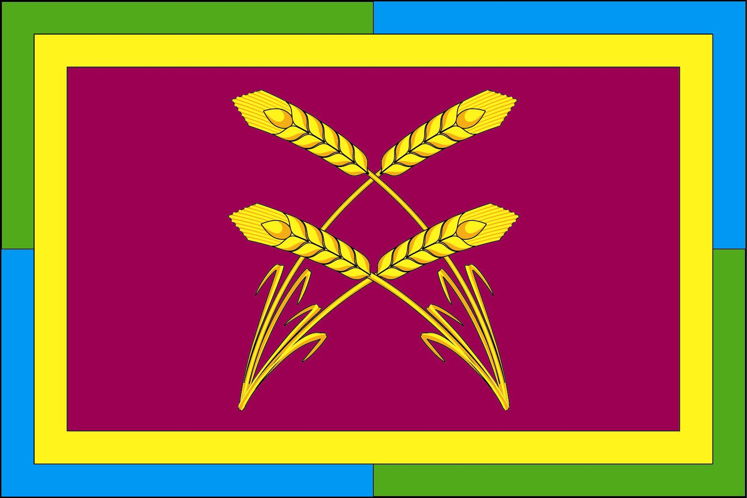

(оборотная сторона)

